1 Kubernetes Cluster Setup
  - Tool
Voor dit project werd een Kubernetes cluster opgezet met kind (Kubernetes in Docker), zoals behandeld in het hoofdstuk Kubernetes Clusters uit de cursus.
Kind laat toe om lokaal een multi-node Kubernetes cluster te draaien binnen Docker.
  - Clusterconfiguratie
De cluster bestaat uit:
- 1 control-plane node
- 2 worker nodes
De control-plane beheert het cluster en plant workloads. De worker nodes voeren de applicatiepods uit.
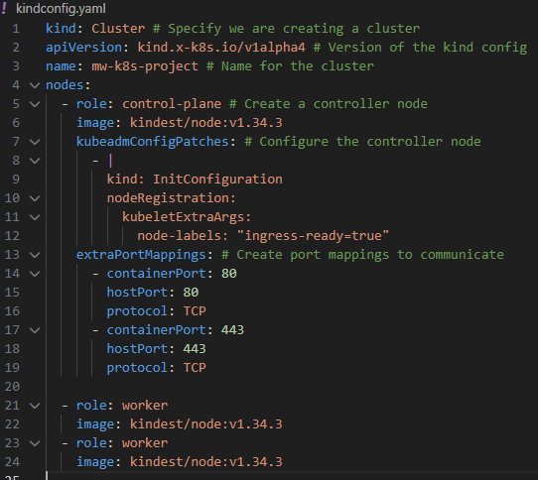
  - Cluster aanmaken

kind create cluster –name mw-k8s-project-cluster –config kindconfig.yaml

Controle:

Kubectl get nodes

2. Namespace

Voor dit project werd een aparte namespace mw aangemaakt om alle resources logisch te groeperen.

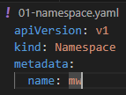

Toepassen:

Kubectl apply -f 01-namespace.yaml

Uitleg:

Een namespace zorgt voor logische isolatie binnen een cluster.
Alle resources van dit project worden in namespace mw gedeployed.

3. Kubernetes Ingress Setup

3.1 Installatie van de Ingress Controller

Ingress is een Kubernetes resource voor HTTP/HTTPS routing. Om deze routing effectief uit te voeren, is een Ingress Controller nodig. Deze controller werd geïnstalleerd via Helm:

helm repo add ingress-nginx https://kubernetes.github.io/ingress-nginx
helm repo update
helm install ingress-nginx ingress-nginx/ingress-nginx -n kube-system

Uitleg:

  - Ingress definieert routingregels
  - De ingress-nginx controller voert deze routing effectief uit

Controle:
Kubectl -n kube-system get pods | findstr ingress

4. Kubernetes Database Credentials (Secret)
Voor het opslaan van gevoelige informatie (database gebruikersnaam en wachtwoord) werd een Kubernetes Secret gebruikt.
  - Type Opaque = generieke key-value secret
  - Wordt gebruikt om gevoelige data gescheiden te houden van configuratie
  - De secret wordt als environment variables geïnjecteerd in de database- en API-container.

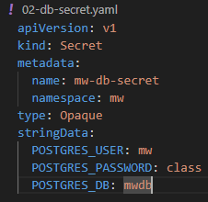
Waarom een secret?
Gevoelige informatie zoals wachtwoorden mag niet hardcoded in YAML configuraties staan.
Controle:
Kubectl -n mw get secret
5. Persistent Storage voor PostgreSQL (PVC)
PostgreSQL is een stateful component. De database mag zijn data niet verliezen wanneer een pod herstart of vervangen wordt. Daarom werd een PersistentVolumeClaim (PVC) gebruikt.
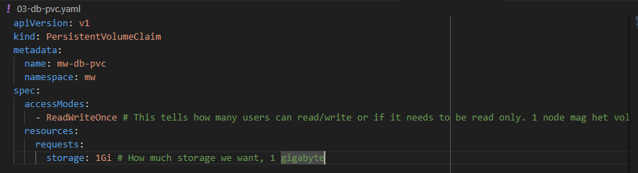
Uitleg:
- De PVC vraagt 1Gi storage aan.
- ReadWriteOnce betekent dat 1 node het volume tegelijk kan gebruiken.
- Een PVC kan eerst de status Pending hebben.
- De status wordt Bound zodra een pod het volume effectief mount.

Controle:
Kubectl -n mw get pvc
6. ConfigMap met init.sql
Doel: bij de eerste start van Postgres wordt een tabel + init data automatisch aangemaakt.
Init.sql wordt via ConfigMap gemount in /docker-entrypoint-initdb.d/ zodat Postgres bij eerste initialisatie de tabel en startdata aanmaakt.
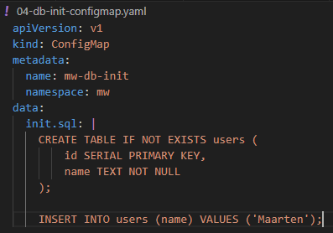
7. PostgreSQL Deployment and Service
7.1 PostgreSQL Deployment
PostgreSQL draait in Kubernetes als een Deployment (1 replica) in de namespace mw. De database heeft twee belangrijke mounts:
- PersistentVolumeClaim (PVC) voor persistente data
- ConfigMap met init.sql om bij de eerste initialisatie de tabel en startdata aan te maken
Belangrijk detail (PostgreSQL 18+)
De PVC wordt gemount op /var/lib/postgresql (en niet op /var/lib/postgresql/data). De officiele PostgreSQL 18+ image gebruikt version-specific datadirectories, waardoor dit mountpoint nodig is.
Controle:
Kubectl -n mw get pods

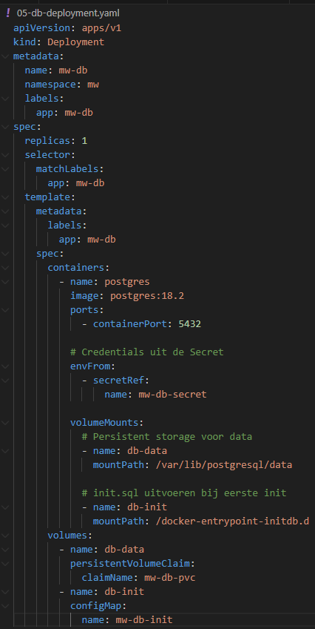
7.2 PostgreSQL Service
Om de database bereikbaar te maken voor andere pods (zoals de API), werd een Kubernetes Service aangemaakt.
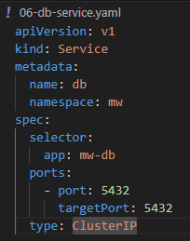
Controle:
Kubectl -n mw get svc
Output bevat o.a.:
- Service naam: db
- Type: ClusterIP
- Poort: 5432
Uitleg:
- ClusterIP betekent: de service is enkel bereikbaar binnen het cluster
- Andere pods kunnen verbinden via de DNS naam db
Vanaf dit punt is de database bereikbaar via de Service db, maar enkel binnen het cluster. Kubernetes Services van type ClusterIP zijn niet extern toegankelijk. Andere pods kunnen verbinden via de interne DNS naam db.
8. API image builden + in kind laden
8.1 Docker image builden
Docker build -t mw-api:1.0 .
Dit commando bouwt een Docker-image op basis van de eerder aangemaakte Dockerfile (de stack werd eerst volledig in Docker ontwikkeld). De optie -t geeft de image een naam en versie (tag):
- Naam: mw-api
- Versie: 1.0
Na het uitvoeren van dit commando bestaat de image lokaal op je computer en kan ze gebruikt worden om containers te starten of in Kubernetes te deployen.

8.2 Image laden in de kind cluster
Kind load docker-image mw-api:1.0 –name mw-k8s-project-cluster
Omdat een kind-cluster in Docker-containers draait, heeft die geen automatische toegang tot lokale Docker-images. Met dit commando wordt de image gekopieerd naar de nodes van de cluster, zodat Kubernetes de image kan gebruiken zonder ze van Docker Hub te moeten downloaden.
9. API Deployment
De FastAPI applicatie werd gedeployed als een Kubernetes Deployment in namespace mw. Belangrijke configuratie:
- 1 replica (later kan dit verhoogd worden voor scaling)
- Container image: mw-api:1.0
- Poort: 8000
- Database connectie via:
  - DB_HOST=db
  - Credentials uit de Kubernetes Secret
De API gebruikt de interne service db om met PostgreSQL te communiceren.
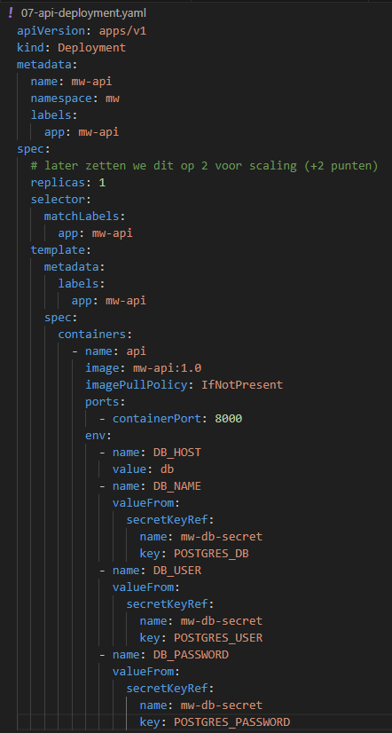

Controle:
Kubectl -n mw get pods
De API pod moet de status Running hebben.
10. API Service
Om de API bereikbaar te maken binnen het cluster werd een Kubernetes Service aangemaakt.
Type: ClusterIP
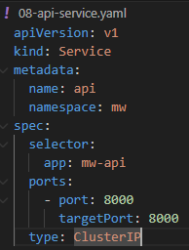
Controle:
Kubectl -n mw get svc
De output bevat onder andere:
- Service naam: api
- Type: ClusterIP
- Poort: 8000
Uitleg:
- De API is enkel intern bereikbaar binnen het cluster
- Andere pods (zoals de web container) kunnen verbinden via de DNS naam api.
11. Test van de API via port-forward
Omdat een ClusterIP service niet extern bereikbaar is, werd de API tijdelijk toegankelijk gemaakt via kubectl port-forward.
Kubectl -n mw port-forward svc/api 8000:8000
Hierdoor wordt de poort 8000 van de service doorgestuurd naar poort 8000 op de lokale machine.
Testcommando’s
Curl http://localhost:8000/user
Curl http://localhost:8000/container
Resultaat:
- /user -> haalt de naam op uit de PostgreSQL database
- /container -> toont de hostname (container ID) van de API pod
Hiermee werd bevestigd dat :
- De API correct draait
- De API succesvol kan verbinden met de database
- De database-initialisatie via init.sql correct werd uitgevoerd
12. Web Deployment
De Apache webcontainer werd gedeployed als een Kubernetes Deployment in namespace mw.
- 1 replica
- Container image: mw-web:1.0
- ContainerPort: 80
Controle:
Kubectl -n mw get pods
De web pod moet de status Running hebben.
13. Web Service
Om de webcontainer intern bereikbaar te maken werd een Kubernetes Service aangemaakt.
Type: ClusterIP
Controle:
Kubectl -n mw get svc
Output bevat onder Andere:
- Service naam: web
- Type: ClusterIP
- Poort: 80
De web service is intern bereikbaar binnen het cluster via de DNS naam web.
14. Ingress Resource
Om de applicatie via 1 hostnaam bereikbaar te maken, werd een Ingress resource aangemaakt. Configuratie:

- Host: mw.local
- / -> web service (poort 80)
- /api -> api service (poort 8000)
Controle:
Kubectl -n mw get ingress
Kubectl -n mw describe ingress mw-ingress
Uitleg:
- Ingress definieert HTTP routingregels
- De ingress-nginx controller voert deze routing uit.
- Routing gebeurt op basis van hostnaam en pad.
15. Host file configuratie
Omdat mw.local geen publieke DNS naam is, werd een lokale mapping toegevoegd in C:\Windows\System32\drivers\etc\hosts. Toegevoegd: 127.0.0.1 mw.local
Hierdoor verwijst mw.local lokaal naar de Kubernetes cluster.
16. Ingress elaboration
Pods and their ports
- Mw-db pod -> listens on 5432
- Mw-api pod -> listens on 8000
- Mw-web pod -> listens on 80
The ports are inside the cluster only
Services (internal access)
Each pod has a Service:
- Mw-db service -> forwards to pod port 5432
- Mw-api service -> forwards to pod port 8000
- Mw-web service -> forwards to pod port 80
Services are ClusterIP, so only reachable inside Kubernetes
Ingress (External Access)
Ingress defines:
- Host: mw.local
- Path / -> forward to mw-web service (port 80)
- Path /api -> forward to mw-api service (port 8000)
Ingress does not talk to pods directly. If forwards traffic to Services.

Flow
Browser
↓
mw.local (via hosts → 127.0.0.1)
↓
Port-forward → Ingress controller (port 80)
↓
Ingress rule matches host mw.local
↓
Path "/" → mw-web service (80)
↓
mw-web pod (80)
Ingress listens on port 80 inside the cluster, but locally I expose it using kubectl port-forward on port 8080, because port 80 on my machine is already in use.
Apache configuratie
De Apache configuratie bevat reverse proxy instellingen (ProxyPass) om /api door te sturen naar de API service.
In de Kubernetes architectuur wordt routing echter uitgevoerd door de Ingress resource. Hierdoor is de Apache reverse proxy functionaliteit niet strikt noodzakelijk, maar werd deze behouden uit de oorspronkelijke Docker implementatie.
kubectl -n kube-system port-forward svc/ingress-nginx-controller 8080:80

